Лабораторная работа №7
Выбор наилучшего варианта инвестиций экспертным методом парных сравнений с использованием пакета MathCad (6 часов)
Цель работы: Ознакомиться с методом выбора наилучшего варианта инвестиций экспертным методом парных сравнений с использованием пакета MathCad.
Теоретическая часть
Описание метода парных сравнений
Метод парного сравнения — один из инструментов оценки и выбора решений, широко используется в экспертных оценках при необходимости расставлять приоритеты в процессе какой-либо деятельности или ранжирования различных объектов.
Идея метода состоит в том, что попарно сравниваются каждые два объекта и определяется первенство одного из них, отсюда название — «попарное (или парное) сравнение». Считается, что при решении проблемы гораздо легче сделать качественное сравнение двух объектов, опираясь на мнение экспертов, чем установить количественные критерии. Строго говоря, метод ПС — это метод получения исходных данных, метод своеобразного опроса респондентов. На базе полученных данных можно решать разные задачи, совсем необязательно включающие в себя построение оценочной шкалы. Предположим, что нас интересует, как респонденты изучаемой совокупности оценивают какие-либо объекты — профессии, политических лидеров, радиопередачи, какие-то виды товаров и т.д. Обозначим эти объекты через а1, а2, ..., аn (n — количество оцениваемых объектов).
Таблица 1 - Пример использования метода ПС
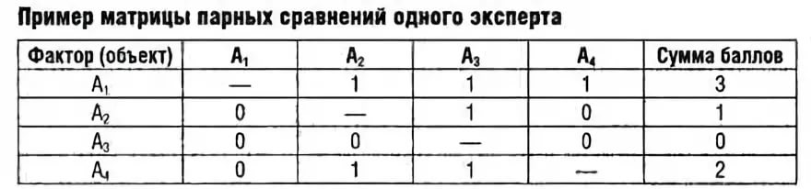
Рассматриваемый метод позволяет получить ответ на этот вопрос в довольно своеобразном виде. Каждому респонденту предлагаются всевозможные пары, составленные из рассматриваемых объектов. Он должен относительно каждой пары сказать, какой объект из этой пары ему нравится больше. Скажем, в случае рассмотрения в качестве наших объектов некоторых профессий — к примеру, токаря, пекаря, лекаря и т.д. — мы спрашиваем у каждого респондента, какая профессия ему больше нравится: токарь или пекарь (фиксируем ответ), токарь или лекарь (фиксируем ответ), пекарь или лекарь (фиксируем ответ) и т.д. для всех возможных пар рассматриваемых объектов.
Достоинства и недостатки метода парных сравнений
Основные преимущества метода заключаются в следующем:
- допускается измерение неравномерно изменяющейся важности показателей, столь необходимое для решения большинства практических экономических задач;
- эксперт в процессе анализа сосредоточивает внимание не на всех показателях сразу, а только на двух, сравниваемых в каждый данный момент, что облегчает работу, а следовательно, способствует повышению ее качества;
- можно получить большое число сравнений каждого показателя с другими, благодаря чему повышается точность оценки и открывается возможность изучать качество большего числа сторон объекта исследования, нежели при использовании других методов;
- можно получить не только среднюю оценку показателя, данную каждым экспертом, но и дисперсию этой оценки, что дает возможность провести в дальнейшем более глубокий экономико-математический анализ
Метод парного сравнения - наиболее простой из существующих классификационных тестов, поскольку он предусматривает сопоставление только двух образцов продукта
Преимущество метода парных сравнений перед ранжированием заключается в том, что легче вынести суждение, поскольку супервизору одновременно нужно сравнивать только двух человек. Второе преимущество в том, что он предоставляет возможность поставить на один уровень людей, обладающих одинаковыми способностями.
Метод парных сравнений позволяет провести строгий, статистически обоснованный анализ согласованности мнений экспертов, выявить, случайны или нет полученные оценки. Несомненно, процедура метода парных сравнений сложнее метода простой ранжировки, но проще метода последовательных сравнений.
Данный метод очень прост и он позволяет исследовать большее количество объектов (по сравнению, например, с методом рангов) и с большей точностью.
Основные недостатки метода заключаются в следующем - в необходимости выполнять огромное количество парных сравнений, если приходится оценивать большие группы. Супервизор, у которого в подчинении находится 60 сотрудников, должен будет выполнить 1770 сравнений! Если же сравнение будет проводиться по пяти отдельным параметрам, то количество парных сравнений возрастет в пять раз. Обычно методом парных сравнений пользуются в двух случаях: либо при проведении оценки небольших групп, либо при проведении оценки только по одному параметру - по общей эффективности производственной деятельности
Один недостаток парных сравнений как экспериментального метода состоит в том, что сравнение п стимулов требует получения (п — 1) х (n / 2) суждений. Напр., для 10 стимулов требуется получить 45 суждений, а если бы мы захотели шкалировать набор из 50 стимулов, нам потребовалось бы 1225 суждений.
Основной минус метода парных сравнений - нет готовых программных разработок.
Чтобы воспользоваться этим методом, придется поручить компетентным работникам компании разработать специальную программу или заказывать ее у стороннего разработчика. Кроме того, пока не существует апробированных бизнес-решений в области деловой оценки, основанных исключительно на парных сравнениях, это скорее математический полуфабрикат, который служит для создания инструментов шкалирования. К тому же сама тестовая процедура выглядит довольно монотонной, что влияет на объективность исследовательских выводов. Да и качество результатов напрямую зависит от количества оценок и оцениваемых показателей, а также правильного отбора пар и их однозначного толкования.
Как правило, считается, что метод парных сравнений лучше, чем прямое ранжирование. Такая точка зрения не совсем верна, и вот почему.
Выбор метода всегда обусловлен исследовательской ситуацией, целями исследования. Естественно, если можно однозначно сформулировать основание ранжирования, то метод парных сравнений дает отличный результат и надо выбирать этот метод. Но бывают ситуации, когда невозможно и не очень нужно однозначно понимаемое основание ранжирования.
Недостатком метода является рост трудоемкости процедуры при увеличении числа объектов: уже при 12-15 объектах процедура становится трудоемкой. Кроме того, разные пары объектов иногда сопоставляются респондентами по разным критериям, что приводит к нетранзитивности предпочтений. Метод широко используется в экспертных оценках.
Пример выполнения работы
При планировании деловых операций часто возникает необходимость в принятии однозначного решения в условиях многих возможных альтернатив. Метод парных сравнений состоит в разложении проблемы принятия решения на все более простые составляющие части и затем, проводится обработка последовательности суждений лица принимающего решение (ЛПР), чтобы получить оценки приоритетности альтернативных решений.
Метод парных сравнений является одним из наиболее широко используемых методов выбора инвестиционного проекта. Он заключается в определении относительных весов-предпочтений для каждого проекта. Проекты сравниваются по различным качественным признакам. Для определения количественных оценок-весов, необходимо их сравнение друг с другом. Эксперты поочередно оценивают все пары объектов, и устанавливает, какой из предъявляемых объектов предпочтительнее по рассматриваемому признаку (фактору, влияющему на принятие решения).
Часто строится иерархия признаков-факторов влияющих на принятие решения. Далее проводится разложение-декомпозиция задачи путем сравнения по каждому фактору на каждом уровне иерархии. Наконец, синтезируются результаты с низшего уровня до вершины иерархии.
В процессе парных сравнений эксперт не только выбирает в каждой паре наиболее предпочтительный объект, но и должен указать во сколько раз этот объект предпочтительнее другого. Если 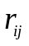 оценка эксперта истинного отношения весов 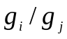для i-го и j-го объектов, то соответственно определяется 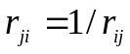 оценка соотношения j-го и i-го объектов.
Экспертам предлагается использовать шкалу сравнений, описанную в таблице 1.
Таблица 1. Шкала попарных сравнений объектов
Значение | Значение 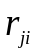 | Определение | Пояснение
1 | 1 | Объекты одинаково важные | Оба объекта одинаково важны для достижения цели
3 | 1/3 | Слабое превосходство | Эксперт отдает некоторое предпочтение первому элементу пары
5 | 1/5 | Серьезное превосходство | Эксперт считает первый объект более значимым, чем второй
7 | 1/7 | Явное превосходство | Первый объект явно предпочтительнее второго
9 | 1/9 | Абсолютное превосходство | Превосходство первого объекта не вызывает никаких сомнений
2,4,6,8 | 1/2, 1/4, 1/6, 1/8 | Значения соответствующие промежуточным суждениям | Для случаев, когда выбор между соседними значениями основной шкалы затруднен.
Матрицы парных сравнений строятся экспертами для каждого уровня иерархии под углом зрения каждого критерия вышестоящего уровня. Например, для иерархии «Покупка магазина» имеем следующее – Рисунок 1.
Уровень 1. Цель: покупка магазина
Уровень 2: Факторы влияющие на выбор
Размеры торговых помещений
Размеры подсобных
помещений
Удобство подъезда
Современность оборудования
Состояние тепловых, электрических сетей
Интерьер, дизайн
Финансовые условия
Местоположение
Уровень 3. Варианты выбора
Магазин
А
Магазин
В
Магазин
С
Магазин
Д
Рисунок 1 - Иерархия факторов при покупке помещения для магазина
Такая форма нисходящей декомпозиции может быть использована для широкого класса задач.
Таблица 2 соответствует матрице сравнений на втором уровне, а таблица 3 представляет сводную таблицу парных сравнений на третьем нижнем уровне иерархии.
Таблица 2.Матрица парных сравнений для выбора варианта покупки магазина на 2-ом уровне иерархии (на уровне критериев).

 | Торг. помещ. | Подсоб.  помещ | Место-  полож. | Подъезд | Современ  ность оборуд. | Состояние  коммун.  сетей | Интерьер дизайн | Финансовые условия
Торг. помещ. | 1 | 3 | 1/3 | 1 | 5 | 5 | 5 | 1
Подсоб.  помещ | 1/3 | 1 | 1/5 | 1/3 | 3 | 3 | 3 | 1/3
Местополо-  жение | 3 | 5 | 1 | 3 | 7 | 7 | 9 | 1/3
Подъезд | 1 | 3 | 1/3 | 1 | 3 | 3 | 5 | 1/5
Современность  оборудования | 1/5 | 1/3 | 1/7 | 1/3 | 1 | 1 | 3 | 1/7
Состояние коммун. сетей | 1/5 | 1/3 | 1/7 | 1/3 | 1 | 1 | 3 | 1/7
Интерьер, дизайн | 1/5 | 1/3 | 1/9 | 1/5 | 1/3 | 1/3 | 1 | 1/9
Финансовые условия | 1 | 3 | 3 | 5 | 7 | 7 | 9 | 1

Таблица 3.Сводная матрица парных сравнений объектов под углом зрения критериев 2-го
Торговые помещения | А | В | С | Д | Подсобные помещения | А | В | С | Д
А | 1 | 1/3 | 5 | 1/7 | А | 1 | 3 | 3 | 1/5
В | 3 | 1 | 7 | 1/3 | В | 1/3 | 1 | 5 | 1/3
С | 1/5 | 1/7 | 1 | 1/9 | С | 1/3 | 1/5 | 1 | 1/7
Д | 7 | 3 | 9 | 1 | Д | 5 | 3 | 7 | 1
Местоположение | А | В | С | Д | Подъезд | А | В | С | Д
А | 1 | 1/3 | 1 | 5 | А | 1 | 3 | 5 | 7
В | 3 | 1 | 5 | 7 | В | 1/3 | 1 | 3 | 5
С | 1 | 1/5 | 1 | 3 | С | 1/5 | 1/3 | 1 | 1
Д | 1/5 | 1/7 | 1/3 | 1 | Д | 1/7 | 1/5 | 1 | 1
Современность обор | А | В | С | Д | Состояние сетей | А | В | С | Д
А | 1 | 3 | 3 | 1/3 | А | 1 | 1 | 3 | 5
В | 1/3 | 1 | 1/3 | 1/7 | В | 1 | 1 | 3 | 5
С | 1/3 | 3 | 1 | 1/3 | С | 1/3 | 1/3 | 1 | 3
Д | 3 | 7 | 3 | 1 | Д | 1/5 | 1/5 | 1/3 | 1
Интерьер, дизайн | А | В | С | Д | Финансовые условия | А | В | С | Д
А | 1 | 3 | 5 | 7 | А | 1 | 1/3 | 3 | 1/3
В | 1/3 | 1 | 3 | 3 | В | 3 | 1 | 1 | 1/3
С | 1/5 | 1/3 | 1 | 3 | С | 1/3 | 1 | 1 | 1/5
Д | 1/7 | 1/3 | 1/3 | 1 | Д | 3 | 3 | 5 | 1

Один из наиболее простых алгоритмов получения относительных весов является метод геометрического среднего. Перемножим элементы в столбцах матрицы построчно, а из результатов извлечем корень степени 1/n, где n – размерность матрицы. Полученный таким образом столбец значений весов нормализуется делением каждого элемента столбца на сумму всех элементов в столбце. Для расчетов используем возможности MathCad. Рассчитаем веса критериев, введем матрицу А, соответствующую матрице таблицы 2 и воспользуемся специальными функциями пакета. Имеем:
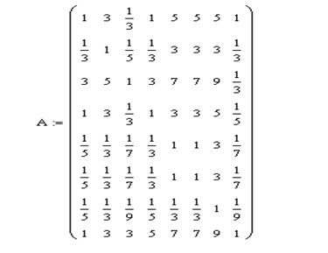
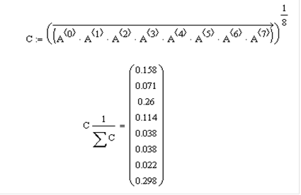
Далее приведем результаты расчетов по таблице 3.
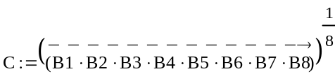
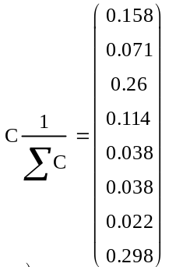
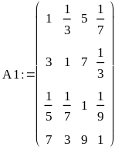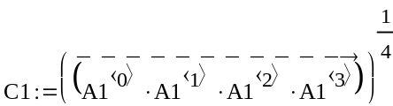
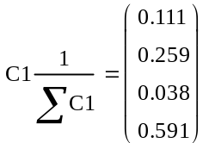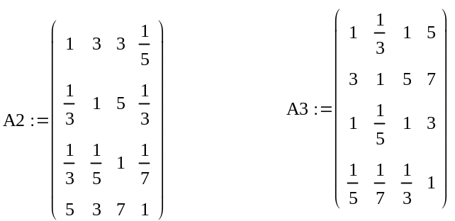
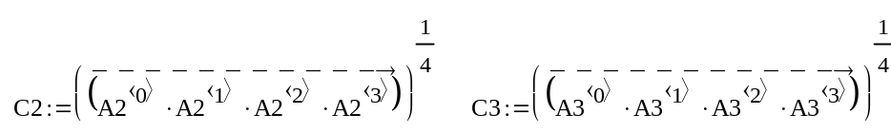
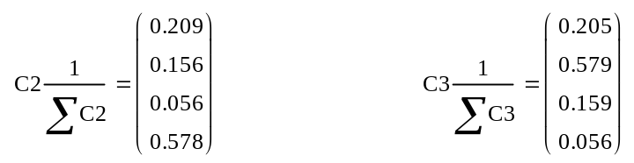
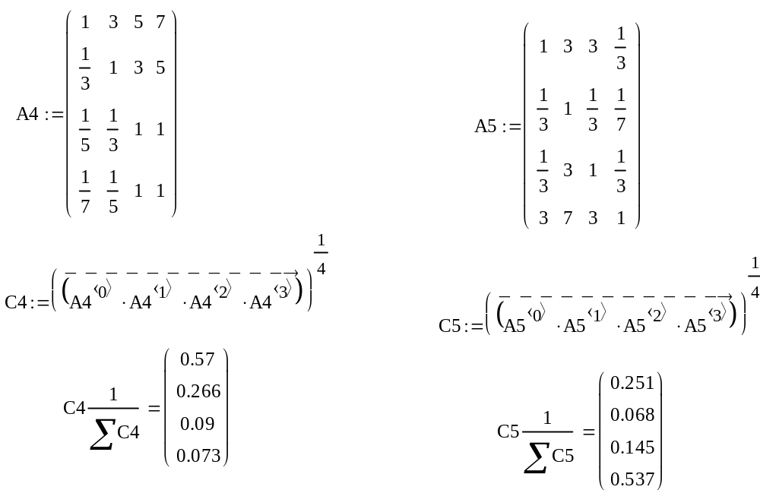
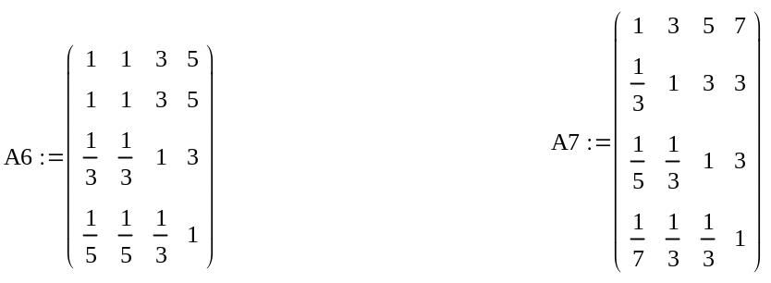
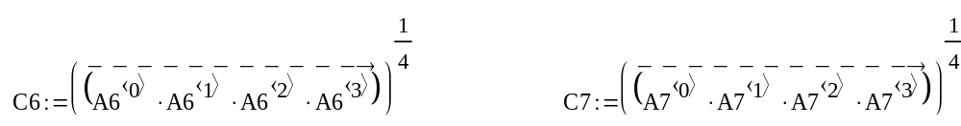
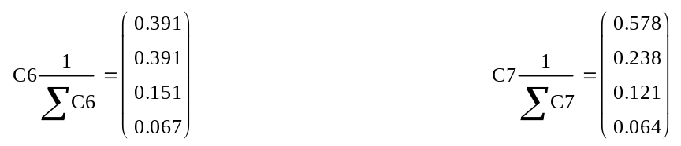
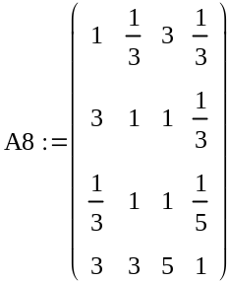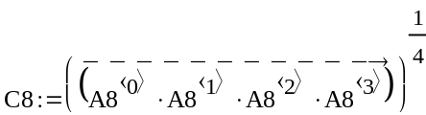
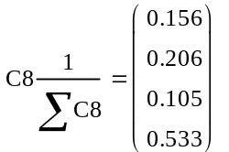
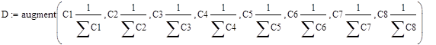
Итоговый рейтинг инвестиционной привлекательности объектов.
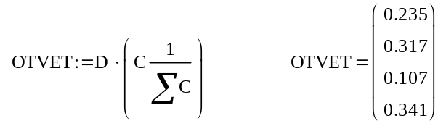
Результат - объект Д наиболее привлекательный для инвестирования.
Задания для самостоятельной работы
Задача – При помощи экспертного метода парных сравнений выбрать наилучший вариант инвестиций, используя пакет MathCad .
Вариант 1
 | Торг. помещ. | Подсоб.  помещ | Место-  полож. | Подъезд | Современ  ность оборуд. | Состояние  коммун.  сетей | Интерьер дизайн | Финансовые условия
Торг. помещ. | 1 | 3 | 1/3 | 1 | 5 | 1/3 | 5 | 1
Подсоб.  помещ | 1/3 | 1 | 1/5 | 1/3 | 3 | 6 | 3 | 1
Местополо-  жение | 3 | 1/5 | 1 | 3 | 1 | 7 | 1/3 | 1/3
Подъезд | 9 | 3 | 1/3 | 1 | 3 | 3 | 5 | 1/5
Современность  оборудования | 3 | 1/3 | 1/7 | 1/3 | 1 | 7 | 3 | 3
Состояние коммун. сетей | 1/5 | 5 | 1/7 | 1/3 | 7 | 1 | 3 | 1/7
Интерьер, дизайн | 1/5 | 1/3 | 1/9 | 1/5 | 1/3 | 1/3 | 1 | 7
Финансовые условия | 5 | 7 | 1/3 | 5 | 7 | 1/3 | 9 | 1
Вариант 2
 | Торг. помещ. | Подсоб.  помещ | Место-  полож. | Подъезд | Современ  ность оборуд. | Состояние  коммун.  сетей | Интерьер дизайн | Финансовые условия
Торг. помещ. | 1 | 5 | 1/3 | 1 | 1/9 | 3 | 1/9 | 1
Подсоб.  помещ | 3 | 1 | 1/5 | 1/3 | 3 | 1/9 | 3 | 1/3
Местополо-  жение | 5 | 5 | 1 | 3 | 1/9 | 3 | 9 | 1/3
Подъезд | 7 | 3 | 1/3 | 1 | 3 | 3 | 5 | 1/5
Современность  оборудования | 1/5 | 1/3 | 1/7 | 1/9 | 1 | 1/9 | 3 | 1/7
Состояние коммун. сетей | 1/9 | 1/5 | 5 | 1/3 | 7 | 1 | 3 | 1/7
Интерьер, дизайн | 5 | 1/3 | 1/9 | 1/5 | 1/3 | 7 | 1 | 1/9
Финансовые условия | 1/9 | 1/9 | 7 | 5 | 1/9 | 3 | 9 | 1

Вариант 3
 | Торг. помещ. | Подсоб.  помещ | Место-  полож. | Подъезд | Современ  ность оборуд. | Состояние  коммун.  сетей | Интерьер дизайн | Финансовые условия
Торг. помещ. | 1 | 3 | 1/3 | 1 | 7 | 9 | 5 | 1
Подсоб.  помещ | 1/9 | 1 | 1/5 | 1/3 | 3 | 3 | 3 | 1/3
Местополо-  жение | 1/7 | 3 | 1 | 3 | 5 | 5 | 9 | 1/3
Подъезд | 5 | 5 | 1/3 | 1 | 3 | 7 | 5 | 1/5
Современность  оборудования | 9 | 1/3 | 1/7 | 7 | 1 | 1 | 9 | 1/7
Состояние коммун. сетей | 1/7 | 1/3 | 1/7 | 1/3 | 1 | 1 | 5 | 1/7
Интерьер, дизайн | 1/5 | 1/3 | 1/9 | 9 | 3 | 1/3 | 1 | 5
Финансовые условия | 1/7 | 3 | 3 | 3 | 7 | 3 | 9 | 1
Вариант 4
 | Торг. помещ. | Подсоб.  помещ | Место-  полож. | Подъезд | Современ  ность оборуд. | Состояние  коммун.  сетей | Интерьер дизайн | Финансовые условия
Торг. помещ. | 1 | 3 | 1/3 | 7 | 3 | 5 | 3 | 3
Подсоб.  помещ | 5 | 1 | 1/5 | 1/3 | 3 | 1/3 | 3 | 1/3
Местополо-  жение | 1/5 | 5 | 1 | 3 | 7 | 7 | 9 | 1/3
Подъезд | 9 | 3 | 1/3 | 1 | 3 | 3 | 5 | 1/5
Современность  оборудования | 1/5 | 1/3 | 1/7 | 1/3 | 1 | 1/3 | 3 | 1/7
Состояние коммун. сетей | 1 | 1/3 | 1/7 | 1/3 | 7 | 1 | 3 | 1/7
Интерьер, дизайн | 3 | 1/3 | 7 | 1/5 | 1/3 | 1/3 | 1 | 1/9
Финансовые условия | 5 | 3 | 3 | 5 | 7 | 7 | 9 | 1

Вариант 5
 | Торг. помещ. | Подсоб.  помещ | Место-  полож. | Подъезд | Современ  ность оборуд. | Состояние  коммун.  сетей | Интерьер дизайн | Финансовые условия
Торг. помещ. | 1 | 3 | 1/3 | 1 | 5 | 7 | 5 | 1
Подсоб.  помещ | 1/5 | 1 | 1/5 | 1/3 | 3 | 5 | 7 | 1/3
Местополо-  жение | 5 | 5 | 1 | 7 | 7 | 5 | 2 | 1/3
Подъезд | 1 | 3 | 1/3 | 1 | 3 | 3 | 5 | 3
Современность  оборудования | 5 | 1/3 | 1/7 | 3 | 1 | 1 | 3 | 1/7
Состояние коммун. сетей | 7 | 1/3 | 1/7 | 5 | 1 | 1 | 7 | 7
Интерьер, дизайн | 1/5 | 1/3 | 1/9 | 3 | 1/3 | 1/3 | 1 | 1/9
Финансовые условия | 7 | 7 | 5 | 5 | 3 | 3 | 3 | 1
Вариант 6
 | Торг. помещ. | Подсоб.  помещ | Место-  полож. | Подъезд | Современ  ность оборуд. | Состояние  коммун.  сетей | Интерьер дизайн | Финансовые условия
Торг. помещ. | 1 | 5 | 5 | 1 | 1 | 5 | 5 | 1
Подсоб.  помещ | 1/3 | 1 | 1/3 | 1/3 | 3 | 3 | 3 | 1/3
Местополо-  жение | 3 | 5 | 1 | 3 | 3 | 5 | 9 | 1/3
Подъезд | 1 | 7 | 1/3 | 1 | 3 | 3 | 5 | 1/5
Современность  оборудования | 1 | 1/7 | 3 | 1/3 | 1 | 5 | 3 | 1/7
Состояние коммун. сетей | 1 | 1 | 1/7 | 1 | 3 | 1 | 3 | 1/7
Интерьер, дизайн | 1/5 | 1/7 | 1/5 | 5 | 1/3 | 1/3 | 1 | 1/9
Финансовые условия | 1 | 3 | 1 | 7 | 7 | 7 | 9 | 1

Вариант 7
 | Торг. помещ. | Подсоб.  помещ | Место-  полож. | Подъезд | Современ  ность оборуд. | Состояние  коммун.  сетей | Интерьер дизайн | Финансовые условия
Торг. помещ. | 1 | 9 | 1/3 | 1 | 1 | 5 | 5 | 1
Подсоб.  помещ | 1/5 | 1 | 1/5 | 1/3 | 3 | 9 | 3 | 1/3
Местополо-  жение | 7 | 9 | 1 | 3 | 7 | 7 | 9 | 1/3
Подъезд | 9 | 7 | 1/3 | 1 | 3 | 3 | 5 | 1/5
Современность  оборудования | 1/9 | 1/3 | 1/7 | 1/3 | 1 | 3 | 3 | 1/7
Состояние коммун. сетей | 1/5 | 1/7 | 1/7 | 1/3 | 1 | 1 | 3 | 1/7
Интерьер, дизайн | 1/3 | 1/3 | 1/9 | 1/5 | 1/3 | 1/3 | 1 | 1/9
Финансовые условия | 5 | 9 | 1 | 5 | 7 | 1 | 1 | 1
Вариант 8
 | Торг. помещ. | Подсоб.  помещ | Место-  полож. | Подъезд | Современ  ность оборуд. | Состояние  коммун.  сетей | Интерьер дизайн | Финансовые условия
Торг. помещ. | 1 | 3 | 1 | 1 | 5 | 5 | 5 | 7
Подсоб.  помещ | 1/7 | 1 | 1/5 | 3 | 1 | 3 | 3 | 1/3
Местополо-  жение | 7 | 5 | 1 | 3 | 7 | 7 | 9 | 5
Подъезд | 1 | 3 | 1/3 | 1 | 3 | 3 | 5 | 1/5
Современность  оборудования | 1 | 3 | 1/7 | 5 | 1 | 7 | 3 | 3
Состояние коммун. сетей | 7 | 8 | 1/7 | 1/3 | 1 | 1 | 3 | 1/7
Интерьер, дизайн | 1/5 | 1/2 | 1 | 1/5 | 1/3 | 7 | 1 | 7
Финансовые условия | 3 | 1 | 3 | 5 | 7 | 3 | 9 | 1

Вариант 9
 | Торг. помещ. | Подсоб.  помещ | Место-  полож. | Подъезд | Современ  ность оборуд. | Состояние  коммун.  сетей | Интерьер дизайн | Финансовые условия
Торг. помещ. | 1 | 3 | 1/3 | 5 | 5 | 5 | 5 | 7
Подсоб.  помещ | 3 | 1 | 7 | 1/3 | 7 | 3 | 7 | 9
Местополо-  жение | 3 | 7 | 1 | 3 | 7 | 1 | 3 | 1/3
Подъезд | 1 | 3 | 1/3 | 1 | 3 | 3 | 3 | 1/5
Современность  оборудования | 1/5 | 1/3 | 1/7 | 1/7 | 1 | 1 | 3 | 7
Состояние коммун. сетей | 1/5 | 1/3 | 1/7 | 1/3 | 1 | 1 | 3 | 1/7
Интерьер, дизайн | 1/5 | 1/3 | 1/9 | 1/5 | 1/3 | 3 | 1 | 1/9
Финансовые условия | 1 | 3 | 3 | 3 | 7 | 7 | 3 | 1
Вариант 10
 | Торг. помещ. | Подсоб.  помещ | Место-  полож. | Подъезд | Современ  ность оборуд. | Состояние  коммун.  сетей | Интерьер дизайн | Финансовые условия
Торг. помещ. | 1 | 7 | 1/3 | 1 | 5 | 7 | 5 | 1
Подсоб.  помещ | 1/7 | 1 | 1/3 | 1/5 | 5 | 5 | 7 | 1/3
Местополо-  жение | 3 | 3 | 1 | 3 | 7 | 3 | 3 | 1/3
Подъезд | 3 | 7 | 1/3 | 1 | 3 | 3 | 5 | 1/5
Современность  оборудования | 1/5 | 1/3 | 7 | 1/3 | 1 | 1 | 3 | 1/7
Состояние коммун. сетей | 1 | 1/7 | 3 | 7 | 1 | 1 | 3 | 1/7
Интерьер, дизайн | 1/5 | 1/3 | 1/3 | 1/5 | 1/3 | 1/3 | 1 | 3
Финансовые условия | 7 | 7 | 3 | 5 | 3 | 7 | 3 | 1

Вариант 11
 | Торг. помещ. | Подсоб.  помещ | Место-  полож. | Подъезд | Современ  ность оборуд. | Состояние  коммун.  сетей | Интерьер дизайн | Финансовые условия
Торг. помещ. | 1 | 3 | 1/3 | 3 | 5 | 5 | 5 | 1
Подсоб.  помещ | 1/3 | 1 | 1/5 | 1/3 | 3 | 3 | 3 | 1/3
Местополо-  жение | 7 | 5 | 1 | 3 | 7 | 7 | 9 | 1
Подъезд | 3 | 1 | 1/3 | 1 | 3 | 7 | 5 | 1/5
Современность  оборудования | 1/5 | 1/3 | 1/7 | 9 | 1 | 3 | 3 | 7
Состояние коммун. сетей | 1/5 | 7 | 1/7 | 1/3 | 1 | 1 | 3 | 1/7
Интерьер, дизайн | 1/5 | 1/3 | 1/9 | 1/5 | 1/3 | 1/3 | 1 | 1/9
Финансовые условия | 7 | 3 | 7 | 5 | 7 | 71 | 9 | 1
Вариант 12
 | Торг. помещ. | Подсоб.  помещ | Место-  полож. | Подъезд | Современ  ность оборуд. | Состояние  коммун.  сетей | Интерьер дизайн | Финансовые условия
Торг. помещ. | 1 | 3 | 1/3 | 3 | 5 | 5 | 5 | 7
Подсоб.  помещ | 7 | 1 | 1/5 | 1/3 | 3 | 3 | 3 | 1/3
Местополо-  жение | 3 | 7 | 1 | 3 | 7 | 1 | 9 | 1/3
Подъезд | 3 | 7 | 1/3 | 1 | 3 | 7 | 5 | 1/9
Современность  оборудования | 1/5 | 1/3 | 3 | 1/3 | 1 | 1 | 3 | 1/7
Состояние коммун. сетей | 1/5 | 1/3 | 1/7 | 3 | 7 | 1 | 3 | 4
Интерьер, дизайн | 1/5 | 1/3 | 1/9 | 1/5 | 1/3 | 1/3 | 1 | 7
Финансовые условия | 3 | 7 | 7 | 3 | 3 | 3 | 4 | 1

Вариант 13
 | Торг. помещ. | Подсоб.  помещ | Место-  полож. | Подъезд | Современ  ность оборуд. | Состояние  коммун.  сетей | Интерьер дизайн | Финансовые условия
Торг. помещ. | 1 | 3 | 3 | 3 | 5 | 5 | 5 | 9
Подсоб.  помещ | 7 | 1 | 1/5 | 1/3 | 3 | 7 | 3 | 1/3
Местополо-  жение | 3 | 7 | 1 | 3 | 7 | 3 | 9 | 3
Подъезд | 5 | 3 | 7 | 1 | 3 | 3 | 5 | 1/5
Современность  оборудования | 1/5 | 3 | 1/7 | 1/3 | 1 | 1 | 7 | 7
Состояние коммун. сетей | 3 | 1/3 | 3 | 1/3 | 7 | 1 | 3 | 1/7
Интерьер, дизайн | 1/5 | 5 | 1/9 | 3 | 7 | 1/3 | 1 | 1/9
Финансовые условия | 7 | 3 | 3 | 5 | 3 | 3 | 3 | 1
Вариант 14
 | Торг. помещ. | Подсоб.  помещ | Место-  полож. | Подъезд | Современ  ность оборуд. | Состояние  коммун.  сетей | Интерьер дизайн | Финансовые условия
Торг. помещ. | 1 | 3 | 1/3 | 3 | 5 | 7 | 5 | 1
Подсоб.  помещ | 1/3 | 1 | 7 | 1/3 | 3 | 7 | 7 | 3
Местополо-  жение | 3 | 4 | 1 | 3 | 7 | 7 | 9 | 3
Подъезд | 7 | 3 | 1/3 | 1 | 3 | 3 | 5 | 1/5
Современность  оборудования | 1/5 | 1/3 | 1/7 | 1/3 | 1 | 7 | 3 | 1/7
Состояние коммун. сетей | 3 | 1/3 | 1/7 | 3 | 7 | 1 | 7 | 1/7
Интерьер, дизайн | 1/5 | 7 | 3 | 1/5 | 1/3 | 1/3 | 1 | 1/9
Финансовые условия | 3 | 3 | 3 | 5 | 3 | 3 | 3 | 1

Вариант 15
 | Торг. помещ. | Подсоб.  помещ | Место-  полож. | Подъезд | Современ  ность оборуд. | Состояние  коммун.  сетей | Интерьер дизайн | Финансовые условия
Торг. помещ. | 1 | 7 | 1/3 | 1 | 5 | 7 | 5 | 1
Подсоб.  помещ | 1/3 | 1 | 7 | 1 | 1 | 3 | 3 | 1/3
Местополо-  жение | 7 | 5 | 1 | 3 | 7 | 3 | 9 | 1/3
Подъезд | 7 | 3 | 1/3 | 1 | 3 | 3 | 5 | 1/5
Современность  оборудования | 3 | 7 | 3 | 1/3 | 1 | 1 | 3 | 1/7
Состояние коммун. сетей | 5 | 5 | 1/7 | 3 | 7 | 1 | 3 | 1/7
Интерьер, дизайн | 3 | 7 | 3 | 1/5 | 3 | 1/3 | 1 | 1/9
Финансовые условия | 7 | 3 | 7 | 1 | 7 | 1 | 9 | 1
Вопросы для самопроверки
1) Дайте определение методу попарных сравнений.
2) В чем состоит идея метода?
3) Опишите процесс сравнения?
4) Назовите достоинства метода парных сравнений.
5) Назовите недостатки метода парных сравнений.

